Тематический план на апрель 2018 года
месяц апрель 2018
недели | тема недели | цели
1 неделя  с 2 по 8 | Неделя здоровья  «Здоровый малыш»   | Формировать первичное представление того, что такое хорошо и что такое плохо; начальные представления о здоровом образе жизни. Формирование у детей привычки мыть руки, пользоваться индивидуальными предметами (носовым платком, полотенцем, салфеткой, расческой).  7 апреля – Всемирный день здоровья. Неделя нескучного здоровья в детском саду.
2 неделя  с 9 по 15 | «Птицы»  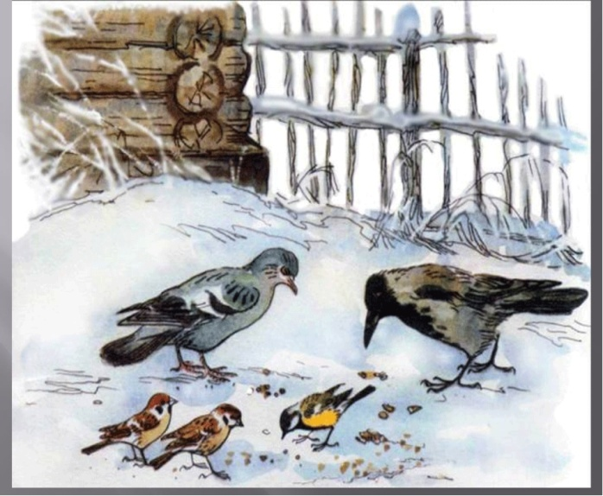 | Дать представление о птицах (воробей, ворона, голубь), учить наблюдать за птицами, сравнивать их.  Воспитывать любовь к живым существам и желание помогать им (кормить).  Использовать окружающую действительность и общение с ребёнком для развития его восприятия, мышления, внимания, памяти.
3 неделя  с 16 по 22 | «Весна красна»   | Дать первоначальное представление о весне и изменениях в природе. Формировать интерес к явлениям природы. Приметы весны. Изменение погоды. Учить передавать образ солнца в рисунке  21.04. День Земли.  22.04. Весенний субботник.
4 неделя  с 23 по 29 | «Транспорт»  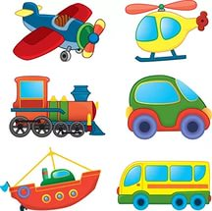 | Учить узнавать и называть игрушки, изображающие транспорт. Побуждать детей к высказыванию об этих игрушках, их назначении: перевозить кукол, различные предметы, грузы. При звукоподражании развивать правильную артикуляцию звуков. Воспитывать интерес к предметам ближнего окружения.

